

รายงาน
Stack Program

จัดทำโดย
นายธนรัก ชุ่มสวัสดิ์
รหัสศึกษา 68543210018-6

อาจารย์ผู้สอน
นายปิยพล ยืนยงสถาวร

รายงานฉบับนี้เป็นส่วนหนึ่งของวิชา Data Structures and Algorithms
สาขาวิชาวิศวกรรมซอฟต์แวร์ มหาวิทยาลัยเทคโนโลยีราชมงคลล้านนา
ภาคเรียนที่ 2 ปีการศึกษา 2568
Code Program Stack
#include <stdio.h> // use printf()
#include <termios.h> // for custom getch() on macOS
#include <unistd.h> // for STDIN_FILENO

#define MaxStack 6 // Set Max Stack

int stack[MaxStack]; // Declare Max Stack 0..5
int x; // Temporary variable
int SP = 0; // Initial SP=0
char status = 'N'; // Initial Status = NORMAL
char ch; // KBD Read variable

// getch() replacement for macOS
int getch(void) {
struct termios oldattr, newattr;
int ch;

tcgetattr(STDIN_FILENO, &oldattr); // get terminal attributes
newattr = oldattr;
newattr.c_lflag &= ~(ICANON | ECHO); // disable buffered I/O and echo
tcsetattr(STDIN_FILENO, TCSANOW, &newattr);

ch = getchar(); // read character

tcsetattr(STDIN_FILENO, TCSANOW, &oldattr); // restore settings
return ch;
}

void push(int x) // PUSH Function
{
if (SP == MaxStack - 1)
{ // Check Stack FULL?
printf("!!!OVER FLOW!!!...\n");
status = 'O'; // set status = OVER FLOW
}
else
{
SP = SP + 1; // Increase SP
stack[SP] = x; // Put data into Stack
}
}

int pop() // POP Function
{
int x;
if (SP != 0) // Check Stack NOT EMPTY?
{
x = stack[SP]; // Get data from Stack
stack[SP] = 0; // Clear data (optional)
SP--; // Decrease SP
return (x); // Return data
}
else
{
printf("\n!!!UNDER FLOW!!!...\n");
status = 'U'; // set STATUS = "UNDER FLOW"
return 0; // avoid warning
}
}

void ShowAllStack() // Display Function
{
int i; // Counter variable
printf(" N : %d\n ", MaxStack - 1); // Display N
printf("Status : %c\n ", status); // Display STATUS
printf("SP : %d\n", SP); // Display SP
for (i = 1; i < MaxStack; i++)
{
printf("%d:%d ", i, stack[i]); // Display all of data in Stack
}
printf("\n-----------------------------------------------------\n");
}

int main()
{
printf("STACK PROGRAM...\n");
printf("===================\n");

while (status == 'N')
{
printf("[1=PUSH : 2=POP] : "); // Show MENU

ch = getch(); // Use custom getch() for macOS
printf("%c\n", ch); // echo input manually

switch (ch) // Check ch
{
case '1':
printf("Enter Number : ");
scanf("%d", &x); // Read data from KBD
push(x); // Call PUSH Function
ShowAllStack(); // Display all data in Stack
break;

case '2':
x = pop(); // POP data
printf("Data : %d\n", x); // Display it
ShowAllStack(); // Display all data in Stack
break;
}
}

printf("\n"); // line feed
return 0;
}

สรุปสิ่งที่แก้ไข
int pop() // POP Function
{
int x;
if (SP != 0) // Check Stack NOT EMPTY?
{
x = stack[SP]; // Get data from Stack
stack[SP] = 0; // Clear data (optional)
SP--; // Decrease SP
return (x); // Return data
}
else
{
printf("\n!!!UNDER FLOW!!!...\n");
status = 'U'; // set STATUS = "UNDER FLOW"
return 0; // avoid warning
}
}

จากเดิมเมื่อ POP จะ ลด SP ลง แต่ค่าที่ Stack[SP] ยังอยู่ (ไม่ถูกลบออก)
ตอนนี้เพิ่มบรรทัดนี้: stack[SP] = 0;
ทำให้ตัวเลขที่ถูก POP จะหายจาก stack จริงตามที่ต้องการ

อธิบายการทำงานของโปรแกรม

ส่วนประกาศตัวแปรและค่าเริ่มต้น
โปรแกรมเริ่มจากการกำหนดค่า MaxStack = 6 เพื่อสร้าง stack ที่ใช้จริงได้ 5 ช่อง (index 1–5) และประกาศตัวแปรอาร์เรย์ stack[] สำหรับเก็บข้อมูลใน stack รวมถึงตัวแปร SP ที่ทำหน้าที่เป็น Stack Pointer โดยเริ่มต้นถูกตั้งเป็น 0 เพื่อบอกว่า stack ยังว่างอยู่ นอกจากนี้ยังมี status ที่เริ่มต้นเป็น 'N' หมายถึงสถานะปกติ และตัวแปร x สำหรับรับค่าชั่วคราว และ ch สำหรับอ่านคำสั่งจากแป้นพิมพ์ ทั้งหมดนี้เป็นตัวกำหนดสภาวะเริ่มต้นของโปรแกรมก่อนเริ่มใช้งาน stack
#include <stdio.h> // use printf()
#include <termios.h> // for custom getch() on macOS
#include <unistd.h> // for STDIN_FILENO

#define MaxStack 6 // Set Max Stack

int stack[MaxStack]; // Declare Max Stack 0..5
int x; // Temporary variable
int SP = 0; // Initial SP=0
char status = 'N'; // Initial Status = NORMAL
char ch; // KBD Read variable

ฟังก์ชัน getch()
ฟังก์ชัน getch() ถูกเขียนขึ้นมาเพื่อให้ macOS สามารถรับคีย์จากแป้นพิมพ์ทีละตัวได้ทันทีโดยไม่ต้องกด Enter คล้ายฟังก์ชัน getch() ของ Windows ซึ่งทำโดยการแก้ไขคุณสมบัติของ terminal ชั่วคราว ปิดการ buffering และ echo แล้วอ่านตัวอักษรด้วย getchar() ก่อนจะคืนค่าคุณสมบัติ terminal กลับเหมือนเดิม ฟังก์ชันนี้ช่วยทำให้โปรแกรมตอบสนองต่อการกดปุ่มได้เป็นแบบทันที ทำให้เมนูใช้งานสะดวกขึ้น
int getch(void) {
struct termios oldattr, newattr;
int ch;

tcgetattr(STDIN_FILENO, &oldattr); // get terminal attributes
newattr = oldattr;
newattr.c_lflag &= ~(ICANON | ECHO); // disable buffered I/O and echo
tcsetattr(STDIN_FILENO, TCSANOW, &newattr);

ch = getchar(); // read character

tcsetattr(STDIN_FILENO, TCSANOW, &oldattr); // restore settings
return ch;
}

ฟังก์ชัน PUSH
ฟังก์ชัน push(int x) ทำหน้าที่นำข้อมูลใหม่ใส่ลงบน stack โดยเริ่มจากการตรวจสอบว่าตำแหน่งบนสุด SP ถึงค่าสูงสุดหรือยัง (SP == MaxStack - 1) ซึ่งหมายความว่า stack เต็ม หากเต็มจะเกิด OVERFLOW และเปลี่ยนสถานะ status = 'O' ทำให้โปรแกรมหยุดทำงาน แต่หากยังไม่เต็ม ฟังก์ชันจะเพิ่มค่า SP ขึ้นหนึ่งตำแหน่งและนำค่าที่รับเข้ามา x ไปเก็บไว้ใน stack[SP] ทำให้ข้อมูลใหม่ถูกวางไว้ด้านบนสุดของ stack ตามหลัก LIFO
void push(int x) // PUSH Function
{
if (SP == MaxStack - 1)
{ // Check Stack FULL?
printf("!!!OVER FLOW!!!...\n");
status = 'O'; // set status = OVER FLOW
}
else
{
SP = SP + 1; // Increase SP
stack[SP] = x; // Put data into Stack
}
}

ฟังก์ชัน POP
ฟังก์ชัน pop() ทำหน้าที่นำข้อมูลบนสุดของ stack ออก โดยตรวจสอบก่อนว่า stack ว่างหรือไม่ (SP == 0) หากว่างจะเกิด UNDERFLOW พร้อมทั้งตั้งสถานะ status = 'U' และทำให้โปรแกรมหยุดทำงาน แต่ถ้าไม่ว่าง ฟังก์ชันจะดึงค่าจาก stack[SP] ออกมาเก็บไว้ในตัวแปรชั่วคราว ลบค่าที่ดึงออกโดยตั้ง stack[SP] = 0 เพื่อให้มองเห็นผลการ pop จริง จากนั้นลดค่า SP ลงหนึ่งตำแหน่ง และคืนค่าที่ pop ออกไป ทำให้เป็นไปตามวิธีทำงานของ stack แบบข้อมูลสุดท้ายเข้า–ออกก่อน (LIFO)
int pop() // POP Function
{
int x;
if (SP != 0) // Check Stack NOT EMPTY?
{
x = stack[SP]; // Get data from Stack
stack[SP] = 0; // Clear data (optional)
SP--; // Decrease SP
return (x); // Return data
}
else
{
printf("\n!!!UNDER FLOW!!!...\n");
status = 'U'; // set STATUS = "UNDER FLOW"
return 0; // avoid warning
}
}
ฟังก์ชัน ShowAllStack
ฟังก์ชัน ShowAllStack() ทำหน้าที่แสดงสถานะทั้งหมดของ stack เพื่อนำเสนอข้อมูลแก่ผู้ใช้ โดยเริ่มจากการพิมพ์จำนวนตำแหน่งที่สามารถใช้งานได้ (MaxStack - 1), สถานะปัจจุบัน (status), ค่า Stack Pointer (SP) และตามด้วยการแสดงข้อมูลทุกตำแหน่งของ stack ตั้งแต่ index 1 ถึง 5 ทั้งที่มีข้อมูลและไม่มีข้อมูล เพื่อให้ผู้ใช้เห็นโครงสร้างและการเปลี่ยนแปลงของ stack อย่างชัดเจนหลังการ push หรือ pop
void ShowAllStack() // Display Function
{
int i; // Counter variable
printf(" N : %d\n ", MaxStack - 1); // Display N
printf("Status : %c\n ", status); // Display STATUS
printf("SP : %d\n", SP); // Display SP
for (i = 1; i < MaxStack; i++)
{
printf("%d:%d ", i, stack[i]); // Display all of data in Stack
}
printf("\n----------------------------------------------------------\n");
}

ฟังก์ชัน main()
ในฟังก์ชัน main() โปรแกรมเริ่มจากการแสดงหัวข้อ จากนั้นเข้าสู่วงวนที่ทำงานต่อเนื่องตราบเท่าที่สถานะ status == 'N' หมายถึงยังไม่มี overflow หรือ underflow เกิดขึ้น โดยภายในลูปจะแสดงเมนู [1=PUSH : 2=POP] ให้ผู้ใช้เลือก และอ่านคำสั่งแบบตัวอักษรทันทีด้วย getch() หากผู้ใช้กด 1 โปรแกรมจะรับค่าตัวเลขแล้วเรียก push() เพื่อนำข้อมูลใส่ลง stack และแสดงผลด้วย ShowAllStack() แต่ถ้ากด 2 โปรแกรมจะเรียก pop() เพื่อนำข้อมูลออกแล้วแสดงผลเช่นกัน วนไปเรื่อย ๆ จนกว่าจะเกิด overflow หรือ underflow จึงออกจากลูปและจบการทำงาน
int main()
{
printf("STACK PROGRAM...\n");
printf("===================\n");

while (status == 'N')
{
printf("[1=PUSH : 2=POP] : "); // Show MENU

ch = getch(); // Use custom getch() for macOS
printf("%c\n", ch); // echo input manually

switch (ch) // Check ch
{
case '1':
printf("Enter Number : ");
scanf("%d", &x); // Read data from KBD
push(x); // Call PUSH Function
ShowAllStack(); // Display all data in Stack
break;

case '2':
x = pop(); // POP data
printf("Data : %d\n", x); // Display it
ShowAllStack(); // Display all data in Stack
break;
}
}

printf("\n"); // line feed
return 0;
}

ผลลัพธ์ของโปรแกรม
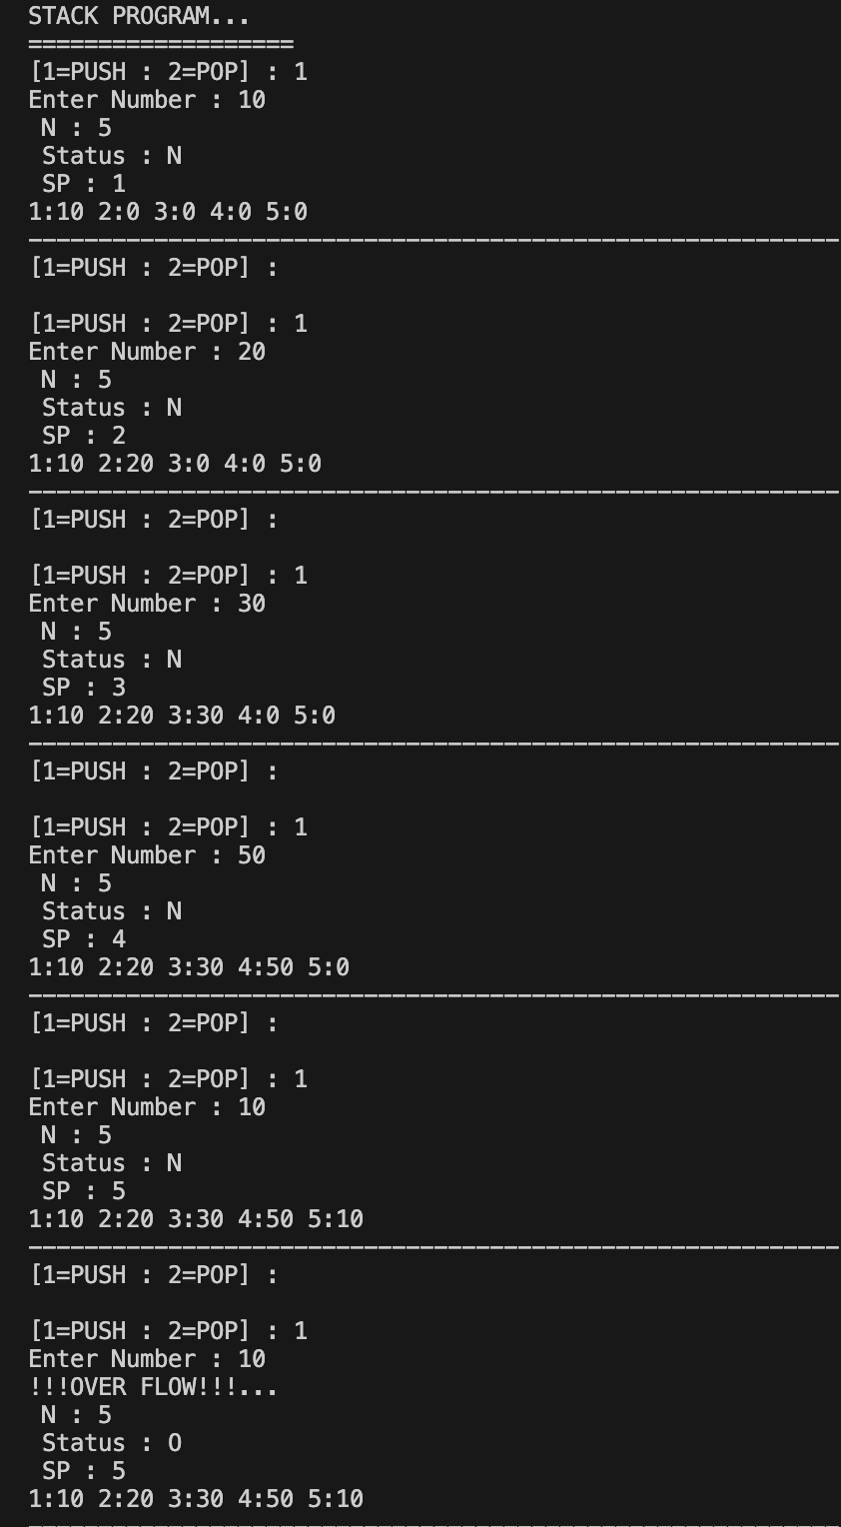  การ PUSH | 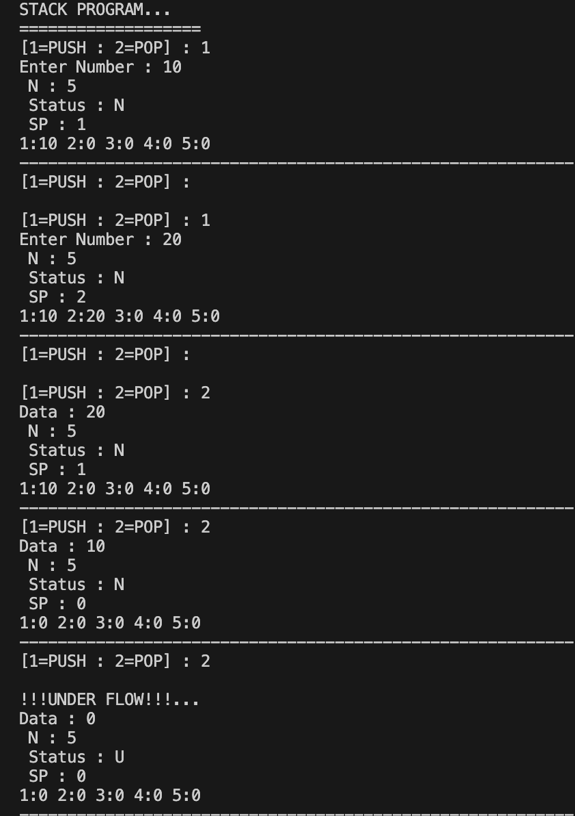  การ POP

